Java与C++之间有一堵由内存动态分配和垃圾收集技术所围成的“高墙”，墙外面的人想进去，墙里面的人却想出来。

概述
说起垃圾收集（Garbage Collection GC），大部分人都将这项技术当做Java语言的伴生产物。事实上，GC的历史远比Java久远，1960年诞生于MIT的Lisp是第一门真正使用内存动态分配和垃圾收集技术的语言，当Lisp还在胚胎时期时，人们就在思考GC需要完成的3件事情：
- 哪些内存需要回收？
- 什么时候回收？
- 如何回收？
经过半个多世纪的发展，目前内存的动态分配与内存回收技术已经相当成熟，一切看起来都进入了“自动化”时代，那为什么我们还要去了解GC和内存分配呢？答案很简单：当需要排查各种内存溢出、内存泄漏问题时，当垃圾收集成为系统达到更高并发量的瓶颈时，我们就需要对这些“自动化”的技术实施必要的监控和调节。
把时间从半个多世纪以前拨回到现在，回到我们熟悉的Java语言。前面我们介绍了Java内存运行时区域的各个部分，其中程序计数器、虚拟机栈、本地方法栈这3个区域随线程而生，随线程而灭；栈中的栈帧随着方法的进入和退出而有条不紊的执行着入栈和出栈操作。每一个栈帧中分配多少内存基本上是在类结构确定下来时就已知的（尽管在运行期会由JIT编译器进行一些优化，但在本节基于概念模型的讨论中，大体上可以认为是编译期可知的。），因此这几个区域的内存分配和回收都具备确定性，在这几个区域内就不需要过多考虑回收的问题，因为方法结束或者线程结束时，内存自然就跟着回收了。而Java堆和方法区则不一样，一个接口中的多个实现类需要的内存可能是不一样的，一个方法中的多个分支需要的内存也可能是不一样的，我们只有在程序处于运行期时才能知道会创建哪些对象，这部分内存的分配和回收都是动态的，垃圾收集器所关注的是这部分的内存，本节后续讨论中的“内存”分配与回收也仅指这一部分内存。
概念模型表征了待解释的系统的学科共享知识。为了把现实世界中的具体事物抽象、组织为某一数据库管理系统支持的对象抽象为某一种信息结构，这种信息结构并不依赖于具体的计算机系统，不是某一个数据库管理系统（DBMS）支持的数据模型，而是概念级的模型，称为概念模型。

对象已死吗？
在堆里面存放着Java世界中几乎所有的对象实例，垃圾收集器在对堆进行回收前，第一件事情就是要确定这些对象之中哪些还“存活”着，哪些已经“死去”（既不可能再被任何途径使用的对象）。

引用计数算法
很多教科书判断对象是否存活的算法是这样的：给对象中添加一个引用计数器，每当有一个地方引用时，计数器值就加1；当引用失效时，计数器值就减1；任何时刻计数器为0的对象就是不可能再被使用的。这是很多人的一些认识和回答。
客观的说，引用计数算法（Reference Counting）的实现简单，判定效率也很高，在大部分情况下它都是一个不错的算法，也有一些比较著名的应用案例，例如微软公司的COM（Component Object Model 组件对象模型）技术、使用ActionScript 3的FlashPlayer、Python语言和在游戏脚本领域被广泛应用的Squirrel中都使用了引用计数算法进行内存管理。但是，至少主流的Java虚拟机里面没有选用引用计数算法来管理内存，其中最主要的原因是它很难解决对象之间相互循环引用的问题。
举个例子，如下代码的testGC()方法：objA和objB都有字段instance，赋值令objA.instance = objB及objB.instance = objA，除此之外，这两个对象再无任何引用，实际上这两个对象已经不可能再被访问，但是它们因为互相引用着对方，导致它们的引用计数器都不为0，于是引用计数算法无法通知GC收集器回收它们。
package cn.yourick.referenceCounting;
/**
* 引用计数算法很难解决对象间相互引用的问题 -XX：+PrintGC
* @author YorickYou
* 2019年5月7日
* GitHUb：https://github.com/YorickYou/Notes/tree/master/Java/JVM
*/
public class ReferenceCountingGC {
public Object instance = null;
private static final int _1MB = 1024 * 1024;
/**
* 这个成员属性的唯一目的就是占用内存，以便能在GC日志中看清楚是否被回收过
*/
private byte[] bigSize = new byte[2 * _1MB];
public static void testGC(){
ReferenceCountingGC objA = new ReferenceCountingGC();
ReferenceCountingGC objB = new ReferenceCountingGC();
objA.instance = objB;
objB.instance = objA;
objA = null;
objB = null;
//假设在这里发生GC
System.gc();
}
public static void main(String[] args) {
testGC();
}
}
从运行结果我们可以看到，GC日志中包含“6092K->600K”，意味着虚拟机并没有因为这两个对象互相引用就不回收它们，这也从侧面说明虚拟机并不是通过引用计数算法来判断对象是否存活的。

可达性分析算法
在主流的商用语言（Java、C#，甚至包括前面提到的古老的Lisp）的主流实现中都是称通过可达性分析（Reachability Analysis）来判定对象是否存活的。这个算法的基本思路就是通过一系列的称为“GC Roots”的对象作为起始点，从这些节点开始向下搜索，搜索所走的路径称为“引用链（Reference Chain）”，当一个对象到GC Roots没有任何引用链相连（用图论的话来说，就是从GC Roots到这个对象不可达）时，则证明此对象是不可用的。如下图所示，对象object5、object6、object7虽然互相有关联，但是它们到GC Roots是不可达的，所以它们将会被判定为是可回收的对象。
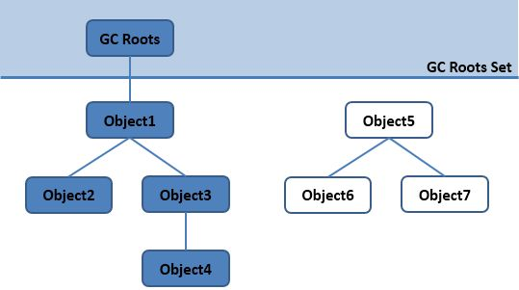
在Java语言中，可作为GC Roots的对象包括以下几种：
- 虚拟机栈（栈帧中的本地变量表）中引用的对象。
- 方法区中类静态属性引用的对象。
- 方法区中常量引用的对象。
- 本地方法栈中JNI（即一般所说的Native方法）引用的对象。

再谈引用
无论是通过引用计数算法判断对象的引用数量，还是通过可达性分析算法判断对象的引用链是否到达，判定对象是否存活都与“引用”有关。在JDK1.2以前，Java中的引用的定义很传统：如果reference类型的数据中存储的数值代表的是另外一块内存的起始地址，就称这块内存代表着一个引用。这种定义很纯粹，但是太过狭隘，一个对象在这种定义下只有被引用或者没有被引用两种状态，对于如何描述一些“食之无味，弃之可惜”的对象就显得无能为力。我们希望能描述这样一类对象：当内存空间还足够时，则能保留在内存之中；如果内存空间在进行垃圾收集后还是非常紧张，则可以抛弃这些对象。很多系统的缓存功能都符合这样的应用场景。
在JDK1.2之后，Java对引用的概念进行了扩充，将引用分为强引用（Strong Reference）、软引用（Soft Reference）、弱引用（Weak Reference）、虚引用（Phantom Reference）4种，这4中引用强度依次逐渐减弱。
- 强引用就是指在程序代码之中普遍存在的，类似“Object obj = new Object()”这类的引用，只要强引用还存在，垃圾收集器永远不会回收掉被引用的对象。
- 软引用是用来描述一些还有用但并非必须的对象。对于软引用关联着的对象，在系统将要发生内存溢出异常之前，将会把这些对象列进回收范围之中进行第二次回收。如果这次回收还没有足够的内存，才会抛出内存溢出异常。在JDK1.2之后，提供了SoftReference类来实现软引用。
- 弱引用也是用来描述非必要对象的，但是它的强度比软引用更弱一些，被弱引用关联的对象只能生存到下一次垃圾收集发生之前。当垃圾收集器工作时，无论当前内存是否足够，都会回收掉只被弱引用关联的对象。在JDK1.2之后，提供了WeakReference类来实现弱引用。
- 虚引用也被称为幽灵引用或者幻影引用，它是最弱的一种引用关系。一个对象是否有虚引用的存在，完全不会对其生存时间构成影响，也无法通过虚引用来取得一个对象实例。为一个对象设置虚引用关联的唯一目的就是能在这个对象被收集器回收时收到一个系统通知。在JDK1.2之后，提供了PhantomReference类来实现虚引用。

生存还是死亡
即使在可达性分析算法中不可达的对象，也并非是“非死不可”的，这时候它们暂时处于“缓刑”阶段，要真正宣告一个对象死亡，至少要经历两次标记过程：如果对象在进行可达性分析后发现没有与GC Roots相连接的引用链，那它将会被第一次标记并且进行一次筛选，筛选的条件是此对象是否有必要执行finalize（）。当对象没有覆盖finalize（），或者finalize（）方法已经被虚拟机调用过，虚拟机将这两种情况都视为“没有必要执行”。
如果这个对象被判定为有必要执行finalize（），那么这个对象就会放置在一个叫做F-Queue的对列之中,并在稍后由一个虚拟机自动建立的、低优先级的Finalizer线程去执行它。这里所谓的“执行”是指虚拟机会触发这个方法，但并不承诺会等待它运行结束，这样做的原因是，如果一个对象在finalize（）方法中执行缓慢，或者发生了死循环（更极端的情况），将很可能会导致F-Queue对列中其他对象永久处于等待,甚至导致整个内存回收系统崩溃。finalize（）是对象逃脱死亡命运的最后一次机会，稍后GC将对F-Queue中的对象进行第二次小规模标记，如果对象要在finalize（）中成功拯救自己----只要重新与引用链上的任何一个对象建立关联即可，譬如把自己（this关键字）赋值给某个类变量或者对象的成员变量，那在第二次标记时它将被移除出“即将回收”的集合；如果对象这时候还没有逃脱，那基本上它就真的被回收了。下面我们通过一段代码来看一下：
package cn.object.life;
public class FinalizeEscapeGC {
public static FinalizeEscapeGC SAVE_HOOK = null;
public void isAlive(){
System.out.println("yes,i am still alive :)");
}
@Override
protected void finalize() throws Throwable {
// TODO Auto-generated method stub
super.finalize();
System.out.println("finalize method is executed!");
FinalizeEscapeGC.SAVE_HOOK = this;
}
public static void main(String[] args) throws InterruptedException {
SAVE_HOOK = new FinalizeEscapeGC();
//对象第一次拯救自己
SAVE_HOOK = null;
System.gc();
//因为finalize方法优先级很低,所以暂停线程0.5秒等待
Thread.sleep(500);
if(SAVE_HOOK != null){
SAVE_HOOK.isAlive();
}else {
System.out.println("no,i am dead :(");
}
//下面的代码与上面的代码完全相同,但是这次却自救失败了
SAVE_HOOK = null;
System.gc();
Thread.sleep(500);
if(SAVE_HOOK != null){
SAVE_HOOK.isAlive();
}else {
System.out.println("no,i am dead :(");
}
}
}
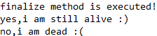
从上面的运行结果可以看出，SAVE_HOOK对象的finalize（）确实被GC收集器触发过，并且在被收集前成功逃脱了。
另外一个需要注意的地方是，代码中有两段完全一样的代码片段，执行结果却是完全不同的，这是因为任何一个对象的finalize（）都只会被系统自动调用一次，如果对象面临下一次回收，它的finalize（）方法不会被再次执行，因此第二段代码的自救行动失败了。
需要特别说明的是，上面关于对象死亡时finalize（）方法的描述可能带有悲情的艺术色彩，并不鼓励通过这种方法来拯救对象。相反，应该尽量避免使用它，因为它不是C/C++中的析构函数,而是Java刚诞生时为了使C/C++程序员更容易接受他所做的一个妥协.它的运行代价高昂,不确定性大,无法保证各个对象的调用顺序。有些地方描述它适合做“关闭外部资源”之类的工作，这完全是对这个方法用途的一种自我安慰。finalize（）能做的所有工作，使用try-finally或者其它方式可以做得更好、更及时，所以我们可以忽略这个方法了，知道对象回收的一个流程就可以了。

回收方法区
很多人认为方法区（或者HotSpot虚拟机中的永久代）是没有垃圾收集的，Java虚拟机规范中确实说过可以不要求虚拟机在方法区实现垃圾收集，而且在方法区中进行垃圾收集的“性价比”一般比较低：在堆中，尤其是在新生代中，常规应用进行一次垃圾收集一般可以回收70%~95%的空间，而永久代的垃圾收集效率远低于此。
永久代的垃圾收集主要回收两个方面的内容：废弃常量和无用的类。回收废弃常量与回收Java堆中的对象非常类似。以常量池中字面量的回收为例，假如一个字符串“abc”已经进入了常量池中，但是当前系统没有任何一个String对象是叫做“abc”的，换句话说，就是没有任何String对象引用常量池中的“abc”常量，也没有其他地方引用了这个字面量，如果这时发生内存回收，而且必要的话，这个“abc”常量就会被系统清理出常量池。常量池中的其他类（接口）、方法、字段的符号引用也与此类似。
判定一个常量是否是“废弃常量”比较简单，而要判定一个类是否是“无用的类”的条件则相对苛刻许多。类需要同时满足下面3个条件才能算是“无用的类”：
- 该类所有的实例都已经被回收，也就是Java堆中不存在该类的任何实例。
- 加载该类的ClassLoader已经被回收。
- 该类对应的java.lang.Class对象没有在任何地方被引用，无法在任何地方通过反射访问该类的方法。
虚拟机可以对满足上述3个条件的无用类进行回收，这里说的仅仅是“可以”，而并不是和对象一样，不使用了就必然会回收。是否对类进行回收，HotSpot虚拟机提供了-Xnoclassgc参数进行控制，还可以使用-verbose:class以及-XX：+TraceClassLoading、-XX：+TraceClassUnLoading查看类加载和卸载信息，其中-verbose：class和-XX：+TraceClassLoading可以在Product版的虚拟机中使用，-XX：+TraceClassUnLoading参数需要FastDebug版的虚拟机支持。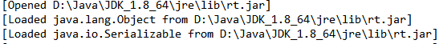
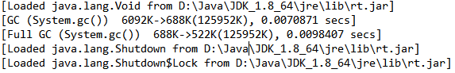
在大量使用反射、动态代理、CGLib等ByteCode框架、动态生成JSP以及OSGi这类频繁自定义ClassLoader的场景都需要虚拟机具备类卸载的功能，以保证永久代不会溢出。

垃圾收集算法
由于垃圾收集算法的实现涉及大量的程序细节，而且各个平台的虚拟机操作内存的方法又各不相同，因此本节不打算过多地讨论算法的实现，只是介绍几种算法的思想及其发展过程。

标记-清除算法
最基础的收集算法是“标记-清除”（Mark-Sweep）算法，如同它的名字一样，算法分为“标记”和“清除”两个阶段：首先标记出所有需要回收的对象，在标记完成后统一回收所有被标记的对象，它的标记过程其实在前一节讲述对象标记判定时已经介绍过了。之所以说它是最基础的收集算法，是因为后续的收集算法都是基于这种思路并对其不足进行改进而得到的。它的主要不足有两个：一个是效率问题，标记和清除两个过程的效率都不高；另一个更是空间问题，标记清除之后会产生大量不连续的内存碎片，空间碎片太多可能会导致以后在程序运行过程中需要分配较大对象时，无法找到足够的连续内存而不得不提前触发另一次垃圾收集动作。标记-清除算法的执行过程如下图所示：
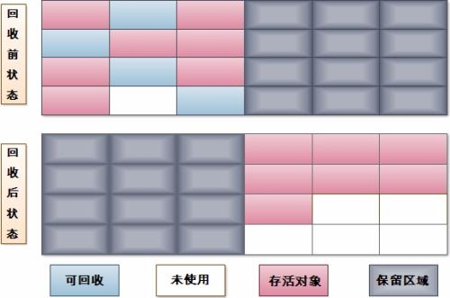

复制算法
为了解决效率问题，一种称为“复制”（Copying）的收集算法出现了，它将可用内存按容量划分为大小相等的两块，每次只使用其中的一块。当这一块的内存用完了，就将还存活着的对象复制到另外一块上面，然后再把已使用过的内存空间一次清理掉。这样使得每次都是对整个半区进行内存回收，内存分配时也就不用考虑内存碎片等复杂情况，只要移动堆顶指针，按顺序分配内存即可，实现简单，运行高效。只是这种算法的代价是将内存缩小为了原来的一半，未免太高了一点。复制算法的执行过程如上右图所示：
现在的商业虚拟机都采用这种收集算法来回收新生代，IBM公司的专门研究表明，新生代中的对象98%是“朝生即死”的，所以并不需要按照1:1的比例来划分内存空间，而是将内存分为一块较大的Eden空间和两块较小的Survivor空间，每次使用Eden和其中一块Survivor（需要说明的一点是，在HotSpot中的这种分代方式从最初就是这种布局，与IBM的研究并没有什么实际联系）。当回收时，将Eden和Survivor中还存活着的对象一次性地复制到另外一块 Survivor空间上，最后清理掉Eden和刚才用过的Survivor空间。HotSpot虚拟机默认Eden和Survivor的大小比例是8:1，也就是每次新生代中可用内存空间为整个新生代容量的90%（80%+10%），只有10%的内存会被“浪费”。当然，98%的对象可回收只是一般场景下的数据，我们没有办法保证每次回收都只有不多于10%的对象存活，当Survivor空间不够用时，需要依赖其它内存（这里指老年代）进行分配担保（Handle Promotion）。
内存的分配担保就好比我们去银行借款，如果我们信誉很好，在98%的情况下都能按时偿还，于是银行可能会默认我们下一次也能按时按量地偿还贷款，只需要有一个担保人能保证如果我不能还款时，可以从他的账户扣钱，那银行就认为没有风险了。内存的分配担保也一样，如果另外一块Survivor空间没有足够空间存放上一次新生代收集下来的存活对象时，这些对象将直接通过分配担保机制进入老年代。关于对新生代进行分配担保的内容，在本章稍后在讲解垃圾收集器执行规则时还会再详细讲解。

标记-整理算法
复制收集算法在对象存活率比较高时纪要进行较多的复制操作，效率将会变低。更关键的是，如果不想浪费50%的空间，就需要有额外的空间进行分配担保，以应对被使用的内存中所有对象都100%存活的极端情况，所以在老年代一般不能直接选用这种算法。
根据老年daisy的特点，有人提出了另一种“标记-整理”（Mark-Compact）算法，标记过程仍然与“标记-清除”算法一样，但后续步骤不是直接对可回收对象进行清理，而是让所有存活的对象都向一端移动，然后直接清理掉端边界以外的内存，“标记-整理”算法的示意图如下图所示：
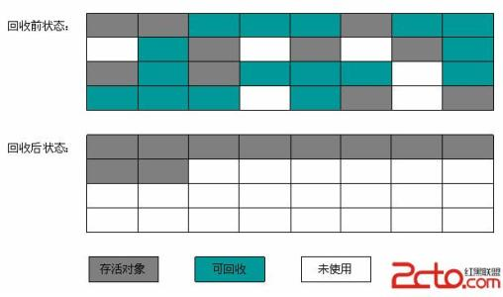

3.4 分代收集算法
当前商业虚拟机的垃圾收集都采用“分代收集”（Generational Collection）算法，这种算法并没有什么新的思想，只是根据对象存货周期的不同将内存划分为几块。一般是把Java堆分为新生代和老年代，这样就可以根据各个年代的特点采用最适当的收集算法。在新生代中，每次垃圾收集时都发现有大批对象死去，只有少量存活，那就选用复制算法，只需要付出少量存活对象的复制成本就可以完成收集。而老年代中因为对象存活率高、没有额外空间对它进行分配担保，就必须使用“标记-清理”或者“标记-整理”算法来进行回收。

HotSpot的算法实现
前面两节从理论上介绍了对象存活判定算法和垃圾收集算法，而在HotSpot虚拟机上实现这些算法时，必须对算法的执行效率有严格的考量，才能保证虚拟机高效运行。

枚举根节点
从可达性分析中从GC Roots节点找到引用链这个操作为例，可作为GC Roots的节点主要在全局性的引用（例如常量或类静态属性）与执行上下文（例如栈帧中的本地变量表）中，现在很多应用仅仅方法区就有数百兆，如果要逐个检查这里面的引用，那么必然会消耗很多时间。
另外，可达性分析对执行时间的敏感还体现在GC停顿上，因为这项分析工作必须在一个能确保一致性的快照中进行-----这里“一致性”的意思是指在整个分析期间整个执行系统看起来就像被冻结在某个时间点上，不可以出现分析过程中对象引用关系还在不断变化的情况，该点不满足的话分析结果准确性就无法得到保证。这点是导致GC进行时必须停顿所有Java执行线程（Sun将这件事情称为“Stop The World”）的其中一个重要原因，即便是在号称（几乎）不会发生停顿的CMS收集器中，枚举根节点时也是必须要停顿的。
由于目前的主流Java虚拟机使用的都是准确式GC（这个概念在第一章介绍Exact VM对Classic VM的改进时讲过），所以当执行系统停顿下来以后，并不需要一个不漏地检查完所有执行上下文和全局的引用位置，虚拟机应当是有办法直接得知哪些地方存放着对象引用。在HotSpot的实现中，是使用一组称为OopMap的数据结构来达到这个目的的，在类加载完成的时候，HotSpot就把对象内什么偏移量上是什么类型额数据计算出来，在JIT编译过程中，也会在特定的位置记录下栈和寄存器中哪些位置是引用。这样，GC在扫描时就可以直接得知这些信息了。下面的代码清单是HotSpot Client VM生成的一段String。hashCode()方法的本地代码，可以看到在0x026eb7a9处的call指令有OopMap记录，他指明了EBX寄存器和栈中偏移量为16的内存区域中各有一个普通对象指针（Ordinary Object Pointer）的引用，有效范围为从call指令开始直到0x026eb730（指令流的起始位置）+142（OopMap记录的偏移量）=0x026eb7be，即hlt指令为止。
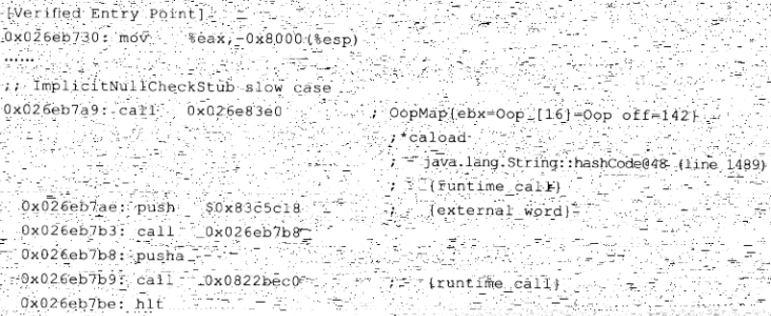

安全点
在OopMap的协助下，HotSpot可以快速且准确地完成GC Roots枚举，但一个很现实的问题随之而来：可能导致引用关系变化，或者说OopMap内容变化的指令非常多，如果为每一条指令都生成对应的OopMap，那将会需要大量的额外空间，这样GC的空间成本将会变得很高。
实际上，HotSpot也的确没有为每条指令都生成OopMap，前面已经提过，只是在“特定的位置”记录了这些信息，这些位置称为安全点（Safepoint），即程序执行时并非在所有地方都能停顿下来开始GC，只有在到达安全点时才能暂停。SafePoint的选择既不能太少以至于让GC等待时间太长，也不能过于频繁以致于过分增大运行时的负荷。所以，安全点的选定基本上是以程序“是否具有让程序长时间执行的特征”为标准进行选定的------因为每条指令执行的时间都非常短暂，程序不太可能因为指令流长度太长这个原因而过长时间运行，“长时间执行”的最明显特征就是指令序列复用，例如方法调用、循环跳转、异常跳转等，所以具有这些功能的指令才会产生Safepoint。
对于Safepoint，另一个需要考虑的问题是如何在GC发生时让所有线程（这里不包括执行JNI调用的线程）都“跑”到最近的安全点上再停顿下来。这里有两种方案可供选择：抢先式中断（Preemptive Suspension）和主动式中断（Voluntary Suspension），其中抢先式中断不需要线程的执行代码主动去配合，在GC发生时，首先把所有线程全部中断，如果发现有线程中断的地方不在安全点上，就恢复线程，让它“跑”到安全点上。现在几乎没有虚拟机实现采用抢先式中断来暂停线程从而响应GC事件。
而主动式中断的思想是当GC需要中断线程的时候，不直接对线程操作，仅仅简单地设置一个标志，各个线程执行时主动去轮询这个标志，发现中断标志为真时就自己中断挂起。轮询标志的地方和安全点是重合的，另外再加上创建对象需要分配内存的地方。下面代码中的test指令时HotSpot生成的轮询指令，当需要暂停线程时，虚拟机把0x160100的内容页设置为不可读，线程执行到test指令时就会产生一个自陷异常信号，在预先注册的异常处理器中暂停线程实现等待，这样一条汇编指令便完成安全点轮询和触发线程中断。
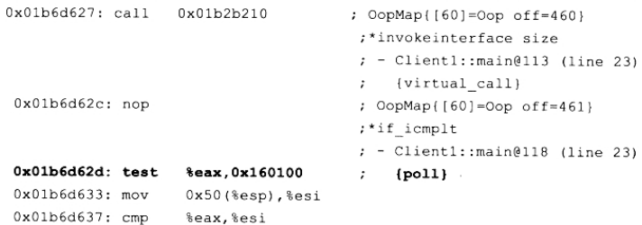

安全区域
使用Safepoint似乎已经完美地解决了如何进入GC的问题，但实际情况却并不一定。Safepoint机制保证了程序执行时，在不太长的时间内就会遇到可进入GC的Safepoint。但是，程序“不执行”的时候呢？所谓的程序不执行就是没有分配CPU时间，典型的例子就是线程处于Sleep状态或者Blocked状态，这时候线程无法响应JVM的中断请求，“走”到安全的地方去中断挂起，JVM也显然不太可能等待线程重新被分配CPU时间。对于这种情况，就需要安全区域（Safe Region）来解决。
安全区域是指在一段代码片段之中，引用关系不会发生变化。在这个区域中的任意地方开始GC都是安全的。我们也可以把Safe Region看做是被扩展了的Safepoint。
在线程执行到Safe Region中的代码时，首先标识自己已经进入了Safe Region，那样，当在这段时间里JVM要发起GC时，就不用管标识自己为Safe Region状态的线程了。在线程要离开Safe Region时，它要检查系统是否已经完成了根节点枚举（或者是整个GC过程），若果完成了，那线程就继续执行，否则它就必须等待直到收到可以安全离开Safe Region的信号为止。
到此，笔者简要地介绍了HotSpot虚拟机如何去发起内存回收的问题，但是虚拟机如何具体地进行内存回收动作仍然未涉及，因为内存回收如何进行是由虚拟机所采用的GC收集器决定的，而通常虚拟机中往往不止有一种GC收集器。下面我们就来看看HotSpot中有哪些GC收集器。

垃圾收集器
如果说收集算法是内存回收的方法论，那么垃圾收集器就是内存回收的具体实现。Java虚拟机规范中对垃圾收集器应该如何实现并没有任何规定，因此不同的厂商、不同版本的虚拟机所提供的垃圾收集器都可能会有很大差别，并且一般都会提供参数供用户根据自己的应用特点和要求组合出各个年代所使用的收集器。这里讨论的收集器基于JDK1.7Update 14之后的HotSpot虚拟机（在这个版本中正式提供了商用的G1收集器，之前的G1仍处于实验状态），这个虚拟机包含的所有收集器如下图所示：
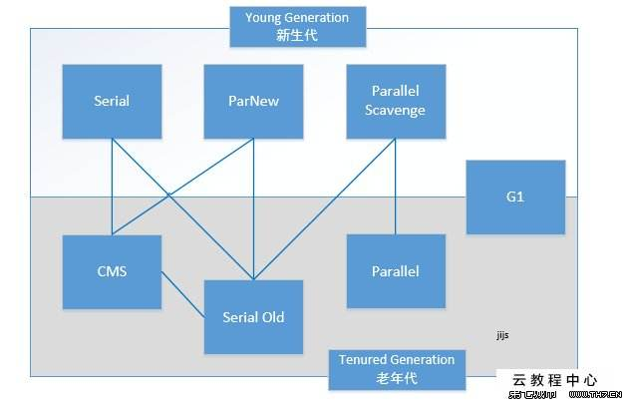
上图展示了7种作用域不同分代的收集器，如果两个收集器之间存在连线，就说明它们可以搭配使用。虚拟机所处的区域，则表示它是属于新生代收集器还是老年代收集器。接下来笔者将逐一介绍这些收集器的特性、基本原理和使用场景，并重点分析CMS和G1这两款相对复杂的收集器，了解它们的部分运作细节。
在介绍这些收集器各自的特性之前，我们先来明确一个观点：虽然我们是在对各个收集器进行比较，但并非为了挑选出一个最好的收集器。因为直到现在为止还没有最好的收集器出现，更加没有万能的收集器，所以我们选择的只是对具体应用最合适的收集器。这点不需要更多加解释就能证明：如果有一种放之四海皆准、任何场景下都适用的完美收集器存在，那HotSpot虚拟机就没必要实现那么多不同的收集器了。

Serial收集器
Serial收集器是最基本、发展历史最悠久的收集器，曾经（在JDK1.3.1之前）是虚拟机新生代收集的唯一选择。大家看名字就会知道，这个收集器是一个单线程的收集器，但它的“单线程”的意义并不仅仅说明它只会使用一个CPU或一条收集线程去完成垃圾收集工作，更重要的是在它进行垃圾收集的时，必须暂停其他所有的工作线程，直到它收集结束。“Stop The World”这个名字也许听起来很酷，但这项工作实际上是由虚拟机在后台自动发起和自动完成的，在用户不可见的情况下把用户正常工作的线程全部停掉，这对很多用户来说都是难以接受的。读者不妨想一想，要是你的计算机没运行一个小时就会暂停响应5分钟，你会有什么样的心情？下图示意了Serial/Serial Old收集器的运行过程。
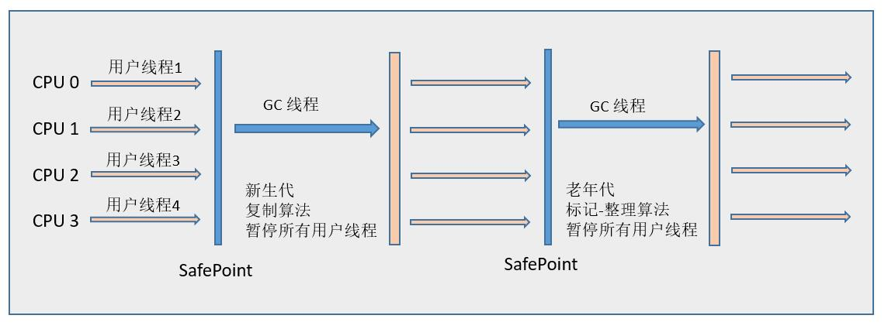
对于“Stop The World”带给用户的不良体验，虚拟机的设计者们表示完全理解，但也表示非常委屈:“你妈妈在给你打扫房间的时候，肯定也会让你老老实实地在椅子上或者房间外待着，如果她一边打扫，你一边乱扔纸屑，这房间还能扫的完吗？”这确实是一个合情合理的矛盾，虽然垃圾收集这项工作听起来和打扫房间属于一个性质的，但实际上坑定还要比打扫房间复杂的多啊！
从JDK1.3开始，一直到现在最新的JDK1.7，HotSpot虚拟机开发团队为消除或者减少工作线程因内存回收而导致停顿的努力一直在进行着，从Serial收集器到Parallel收集器，再到Concurrent Mark Sweep（CMS）乃至GC收集器的最前沿成果Garbage First（G1）收集器，我们看到了一个个越来越优秀（也越来越复杂）的收集器的出现，用户线程的停顿时间在不断缩短，但是仍然没有办法完全消除（这里暂不包括RTSJ中的收集器）。寻找更优秀的垃圾收集器的工作仍在继续！
写到这里，笔者似乎已经把Serial收集器描述成一个“老而无用、食之无味弃之可惜”的鸡肋了，但实际上到现在为止，它依然是虚拟机运行在Client模式下的默认新生代收集器。它也有着优于其他收集器的地方：简单而高效（与其他收集器的单线程相比），对于限定单个CPU的环境来说，Serial收集器由于没有线程交互的开销，专心做垃圾收集自然可以获得更高的单线程收集效率。在用户的桌面应用场景中，分配给虚拟机管理的内存一般来说不会很大，收集几十兆甚至一两百兆的新生代（仅仅是新生代使用的内存，桌面应用基本上不会再大了），停顿时间完全可以控制在几十毫秒多一百多毫秒以内，只要不是频繁发生，这点停顿是可以接受的。所以，Serial收集器对于运行在Client模式下的虚拟机来说是一个很好地选择。

ParNew收集器
ParNew收集器其实就是Serial收集器的多线程版本，除了使用多线程进行垃圾收集之外，其余行为包括Serial收集器可用的所有控制参数（例如：-XX：SurivivorRatio、-XX：PretenureSizeThreshold、-XX：HandlePromotionFailure等）、收集算法、Stop The World、对象分配规则、回收策略等都与Serial收集器完全一样，在实现上，这两种收集器也共用了相当多的代码。ParNew收集器的工作过程如下图所示：
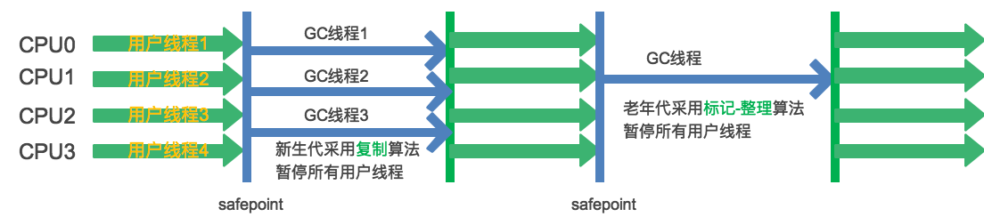
ParNew收集器除了多线程收集之外，其他与Serial收集器相比并没有太多创新之处，但它却是许多运行在Server模式下的虚拟机中首选的新生代收集器，其中有一个与性能无关但很重要的原因是，除了Serial收集器外，目前只有它能与CMS收集器配合工作。在

6.内存分配与回收策略

7.小结

